Московский Авиационный Институт
(Национальный Исследовательский Университет)
Факультет информационных технологий и прикладной математики
Кафедра вычислительной математики и программирования

Лабораторная работа №2 по курсу
«Операционные системы»

Студент: Шатунова Юлия Викторовна
Группа: М8О-208Б-20
Вариант: 13
Преподаватель: Миронов Евгений Сергеевич
Оценка: ___________
Дата: ___________
Подпись: ___________

Москва, 2021
Содержание
- Репозиторий
- Постановка задачи
- Общие сведения о программе
- Общий метод и алгоритм решения
- Исходный код
- Демонстрация работы программы
- Выводы

Репозиторий
https://github.com/s0bakkaa/OS/tree/main/lab2

Постановка задачи
Цель работы
Приобретение практических навыков в:
- Управление процессами в ОС
- Обеспечение обмена данных между процессами посредством каналов
Задание
Составить и отладить программу на языке Си, осуществляющую работу с процессами и взаимодействие между ними в одной из двух операционных систем. В результате работы программа (основной процесс) должен создать для решение задачи один или несколько дочерних процессов. Взаимодействие между процессами осуществляется через системные сигналы/события и/или каналы (pipe). Необходимо обрабатывать системные ошибки, которые могут возникнуть в результате работы.

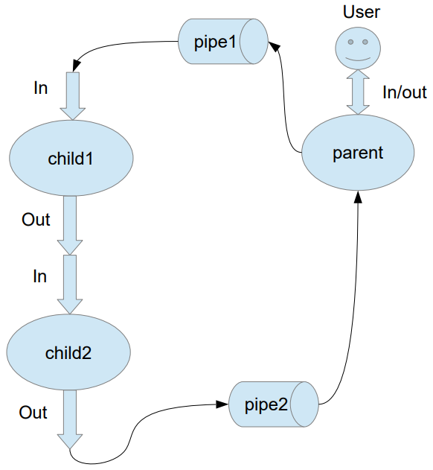

13 вариант) Child1 переводит строки в нижний регистр. Child2 превращает все пробельные символы в символ «_».

Общие сведения о программе
Программа компилируется из файла main.cpp. Также используется заголовочные файлы: unistd.h, stdio.h , stdlib.h, ctype.h. В программе используются следующие системные вызовы:
- fork - создает копию текущего процесса, который является дочерним процессом для текущего процесса
- pipe - создаёт однонаправленный канал данных, который можно использовать для взаимодействия между процессами.
- fflush - если поток связан с файлом, открытым для записи, то вызов приводит к физической записи содержимого буфера в файл. Если же поток указывает на вводимый файл, то очищается входной буфер.
- close - закрывает файл.
- read - читает количество байт(третий аргумент) из файла с файловым дескриптором(первый аргумент) в область памяти(второй агрумент).
- write - записывает в файл с файловым дескриптором(первый аргумент) из области памяти(второй аргумент) количество байт(третий аргумент).
- perror – вывод сообщения об ошибке.

Общий метод и алгоритм решения
Для реализации поставленной задачи необходимо:
- Изучить принципы работы fork, pipe, fflush, close, read, write.
- Написать программу, которая будет работать с 3-мя процессами: один родительский и два дочерних, процессы связываются между собой при помощи pipe-ов.
Организовать работу с выделением памяти под строку неопределенной длины и запись длины в массив строки в качестве первого элемента для передачи между процессами через pipe.

Исходный код
main.cpp

#include <stdio.h>
#include <stdlib.h>
#include <unistd.h>
#include <ctype.h>

int main() {
int pipefd[2]; // child1->child2
int pipefd_1[2]; // parent->child1
int pipefd_2[2]; // child2->parent
int errno = 0;

pid_t pid_child1 = 0;
pid_t pid_child2 = 0;

// pipes: child1->child2, parent->child1, child2->parent
if (pipe(pipefd) == -1 || pipe(pipefd_1) == -1 || pipe(pipefd_2) == -1) {
perror("pipe error");
exit(EXIT_FAILURE);
}
if ((pid_child1 = fork()) > 0) { // create the 1st process
if ((pid_child2 = fork()) > 0) { // create the 2nd process
// parent
char *str_in = (char *) malloc(sizeof(char) * 2);
str_in[0] = 0;
char c;
while ((c = getchar()) != EOF) {
str_in[0] += 1;
str_in[str_in[0]] = c;
str_in = (char *) realloc(str_in, (str_in[0] + 2) * sizeof(char));
}
str_in[str_in[0]] = '\0';
errno = write(pipefd_1[1], str_in, (str_in[0] + 2) * sizeof(char));
if (errno == -1) {
perror ("write error");
exit(EXIT_FAILURE);
}
char *str_out = (char *) malloc(sizeof(char));
errno = read(pipefd_2[0], &str_out[0], sizeof(char));
if (errno == -1) {
perror("read error");
exit(EXIT_FAILURE);
}
str_out = (char *) realloc(str_out, (str_out[0] + 2) * sizeof(char));
for (int i = 1; i < str_out[0] + 1; ++i) {
errno = read(pipefd_2[0], &str_out[i], sizeof(char));
if (errno == -1) {
perror("read error");
exit(EXIT_FAILURE);
}
printf("%c", str_out[i]);
}
printf("\n");
close(pipefd_2[0]);
close(pipefd_1[1]);
free(str_in);
free(str_out);
}
else if (pid_child2 == 0) { // child2
fflush(stdin);
fflush(stdout);
char *str_in = (char *) malloc(sizeof(char));
errno = read(pipefd[0], &str_in[0], sizeof(char));
if (errno == -1) {
perror("read error");
exit(EXIT_FAILURE);
}
str_in = (char *) realloc(str_in, (str_in[0] + 2) * sizeof(char));
for (int i = 1; i < str_in[0] + 1; i++) {
errno = read(pipefd[0], &str_in[i], sizeof(char));
if (errno == -1) {
perror("read error");
exit(EXIT_FAILURE);
}
}
char *str_out = (char *) malloc(2 * sizeof(char));
str_out[0] = str_in[0];;
for (int i = 1; i < str_in[0]; i++) { // ' '->'_'
if (str_in[i] == ' ') {
str_out[i] = '_';
}
else {
str_out[i] = str_in[i];
}
str_out = (char *) realloc(str_out, (str_out[0] + 2) * sizeof(str_out));
}
str_out[0]++;
str_out[str_out[0]] = '\0';
errno = write(pipefd_2[1], str_out, (str_out[0] + 2) * (sizeof(char)));
if (errno == -1) {
perror ("write error");
exit(EXIT_FAILURE);
}
fflush(stdout);
close(pipefd_2[1]);
close(pipefd[0]);
free(str_in);
free(str_out);
}
else {
perror("fork #2 error");
exit(EXIT_FAILURE);
}
}
else if (pid_child1 == 0) { // child1
char *str_in = (char *) malloc(sizeof(char));
errno = read(pipefd_1[0], &str_in[0], sizeof(char));
if (errno == -1) {
perror("read error");
exit(EXIT_FAILURE);
}
str_in = (char *) realloc(str_in, (str_in[0] + 2) * sizeof(char));
char *str_out = (char *) malloc((str_in[0] + 2) * sizeof(char));
str_out[0] = str_in[0];
for (int i = 1; i < str_in[0] + 1; i++) { // UPPER->lower
errno = read(pipefd_1[0], &str_in[i], sizeof(char));
if (errno == -1) {
perror("read error");
exit(EXIT_FAILURE);
}
str_out[i] = tolower(str_in[i]);
}
errno = write(pipefd[1], str_out, (str_out[0] + 2) * sizeof(char));
if (errno == -1) {
perror("write error");
exit(EXIT_FAILURE);
}
close(pipefd_1[0]);
close(pipefd[1]);
free(str_in);
free(str_out);
}
else {
perror("fork #1 error");
exit(EXIT_FAILURE);
}
return EXIT_SUCCESS;
}

Демонстрация работы программы
[yulia@andromeda lab2]$ cat test.txt
Take Care Of Nature
WASH YOUR HANDS
Beware Of PEOPLE
[yulia@andromeda lab2]$ gcc main.c
[yulia@andromeda lab2]$ ./a.out < test.txt
take_care_of_nature
wash_your_hands
beware__of__people

Выводы

Существуют специальные системные вызовы(fork) для создания процессов, также существуют специальные каналы pipe, которые позволяют связать процессы и обмениваться данными при помощи этих pipe-ов. При использовании fork важно помнить, что фактически создается копию вашего текущего процесса и неправильная работа может привести к неожиданным результатам и последствиям, однако создание процессов очень удобно, когда вам нужно выполнять несколько действий параллельно. Также у каждого процесса есть свой id, по которому его можно определить. Также важно работать с чтением и записью из канала, помня что read, write возвращает количество успешно считанных/записанных байт и оно не обязательно равно тому значению, которое вы указали. Также важно не забывать закрывать pipe после завершения работы.

